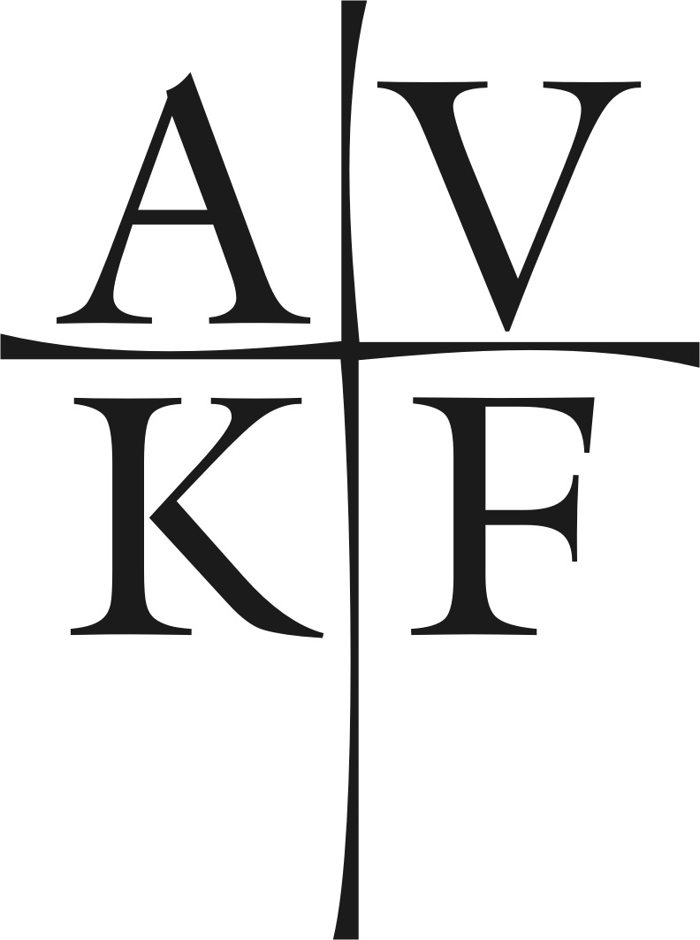
Apor Vilmos Katolikus Főiskola

ERASMUS+ PROGRAM
2017/2018-AS PÁLYÁZATI FORDULÓ

PÁLYÁZATI ŰRLAP HALLGATÓK SZÁMÁRA Szakmai GyakorlatI MOBILITÁSRA

Személyi adatok

Hallgató neve
Kar
Évfolyam
Jelenlegi tanulmányai végén milyen képesítést fog szerezni?
Szül. hely, idő
Állandó lakcím
Levelezési cím (ha eltér az előzőtől)
Telefon
E-mail

ERASMUS szakmai gyakorlat helye

A tervezett fogadó-intézmény
Hány hónapra pályázik (min. 2 hó),
Milyen nyelven végzi majd gyakorlatát?
Melyik félévre pályázik? | 2017/2018 őszi félév 2017/2018 tavaszi félév

Tanulmányi adatok

Eddigi lezárt félévek átlaga (felsorolás)

Ha már rendelkezik egy diplomával, annak minősítése és a megszerzés éve
Nyelvtudás | Nyelv …………………… szint: ……………………  Nyelvvizsga bizonyítvánnyal rendelkezik: igen nem  Nyelv …………………… szint: ……………………  Nyelvvizsga bizonyítvánnyal rendelkezik: igen nem
TDK tevékenység

Eddigi gyakorlatok
/munkatapasztalat/ kiegészítő tevékenység

Dátum: ……………………………

……………………………………
hallgató aláírása

Kért mellékletek:
- Index másolat a lezárt félévekről;
- Magyar és idegen nyelvű önéletrajz
- Magyar és idegen nyelvű motivációs levél;
- Nyelvtudást igazoló dokumentum;
- ajánlólevél egy oktatótól;
- 1 db nem régi igazolványkép (vagy elektronikus kép feltöltése az önéletrajzba)

A hallgató részvételét a pályázatban a/az __________________________________________ Tanszék vezetősége támogatja:

………………………………………………………..
Tanszéki Erasmus Koordinátor

